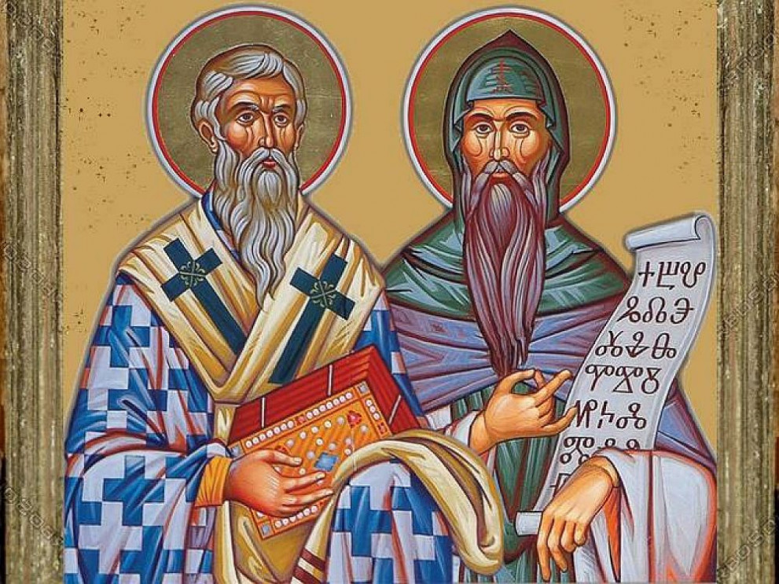
11 май - денят на Кирил и Методий

Празникът на двете светила, двамата братя, двете единици, сбрани в общото дело на благовестието и просвещението!

